С 30 января по 3 февраля в школе проходит
НЕДЕЛЯ МАТЕМАТИКИ и ИНФОРМАТИКИ
План проведения предметной недели

класс | Мероприятие | учитель
5-е классы | Игра «Путешествие в страну математики» | Белкова Г,А  Солнцева АН
6 а, в | Игра «Слабое звено»  Конкурс рисунков «Веселая математика», «Геометрия вокруг нас» | Паутова МВ
7а,8а,8б классы | Математическая игра «Математическая перестрелка» | Солнцева А.Н  Паутова МВ
8-е классы | Квест по информатике | Трофимова Н.В.
7б, 8в | Игра «Умники и умницы» | Книжникова Ю.Н.
9б | Математическая викторина | Книжникова Ю.Н.
10а | Математическая викторина | Книжникова Ю.Н.
7,8,9 классы | Олимпиада по информатике на Яндекс-учебнике | Трофимова Н.В.

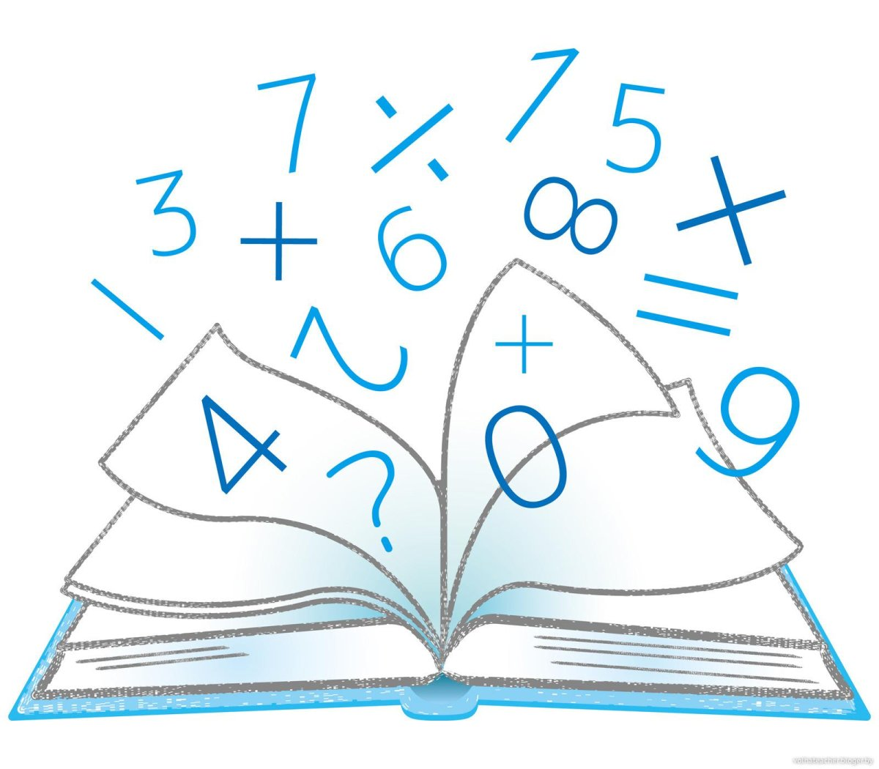
Общешкольные мероприятия
День недели | Мероприятия
Понедельник  30 января  (День без контрольных и самостоятельных работ) | Веселая статистика  - Подсчет количества кабинетов в школе - 5 класс  -Подсчет количества светильников на 2 этаже школы - 6 класс  -Подсчет количества окон в школе - 7 класс  -Подсчет количества дверей в школе - 8 класс  - Подсчет количества ступеней в школе - 9 класс  -Вычисление площади спортивного зала - 10 класс  - Подсчет количества цветочных горшков в коридоре - 11 класс  Конкурс газет и плакатов «Интересные  факты о математике»
Вторник  31 января  (День без двоек) | Математика в песнях (попурри)  Конкурс «Быстрый счетовод»
Среда  1 февраля  (День без домашнего задания) | Здравствуй пословица, привет поговорка.  Конкурс «Очумелые ручки» изготовление моделей  математических фигур.
Четверг  2 февраля  (День ответов по желанию) | «Лучшая тетрадь по математике» (по классам)  Конкурс кроссвордов
Пятница  3февраля  (игра) | Конкурс рисунков, поделок, стихов, сказок  «Математические фантазии»

